**07 июля 2022**

**День родного города**

Сегодняшний день прошёл под девизом: «Город Лида! Мой любимый город! Тихий, добрый и до слёз родной!»

Сегодняшний день лагеря был посвящён нашему родному городу Лида. Все мероприятия, проведенные сегодня в лагере, были посвящены истории, традициям, достопримечательностям нашего любимого города.

Все отряды приняли участие в виртуальной экскурсии « Добрый день, город Лида». Ребята вспомнили все достопримечательности, памятники и места отдыха нашего города. Поучаствовали в конкурсе рисунков.

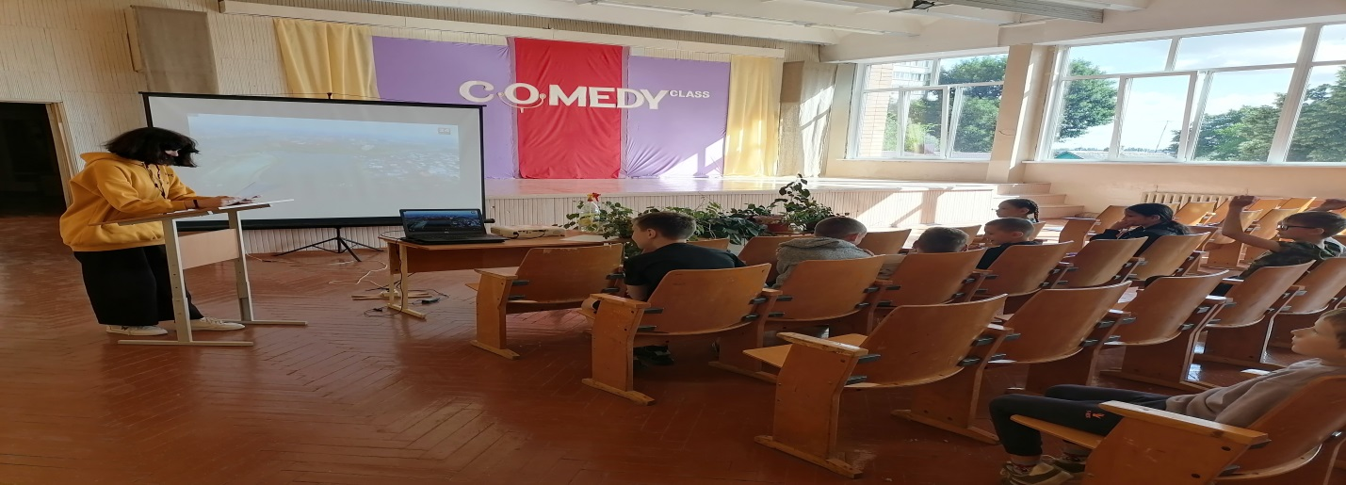

Воспитанники лагеря приняли участие в республиканском экскурсионном марафоне «Помнить, чтобы не повторить»

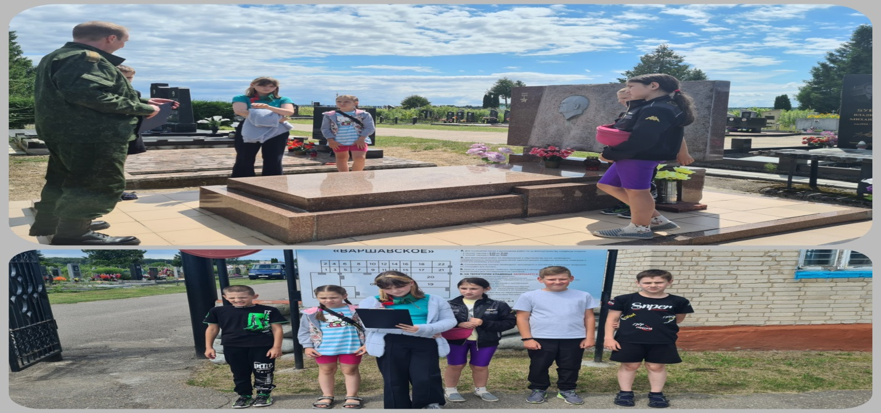

Старшие ребята приняли участие в акции «Обелиск».

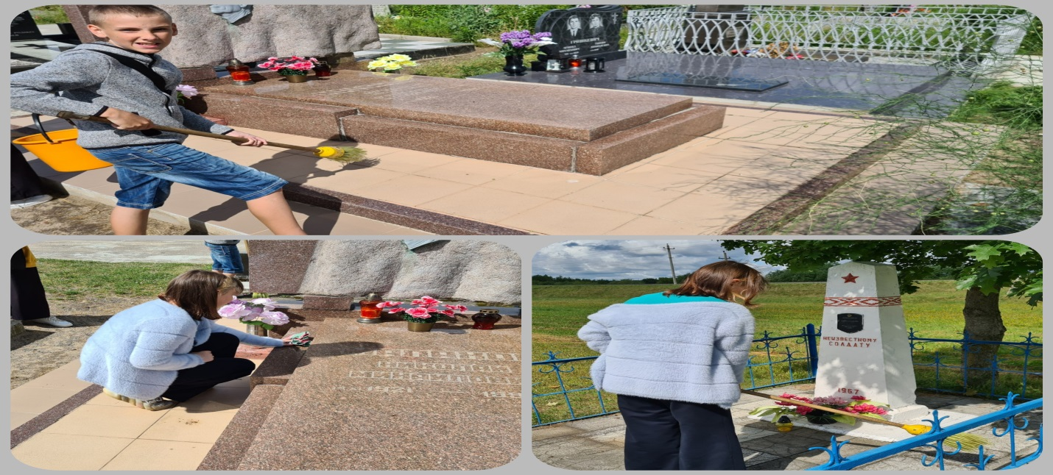

Мальчики и девочки посетили центр технического творчества, где стали участниками мероприятия «Автодрайв».

